Week 2, Dag 3 Soorten driehoeken (Versie leraar 20221203)
Er bestaan verschillende soorten driehoeken. We gaan van harmonisch en evenwichtig in stapjes naar minder harmonisch en minder evenwichtig.
Opmerkingen:
- met de twee streepjes op de zijden geven we aan welke zijden gelijk zijn
- met dezelfde kleur kleuren we alleen de gelijke hoeken

► Algemeen over driehoeken. Leer uit je hoofd en overhoor jezelf:
- de zijde waarop de driehoek rust heet: basis
- de hoeken op de basis heten: basishoeken
- de zijden die omhoog gaan heten: opstaande zijden
- de bovenste hoek heet: tophoek
- naamgeving hoekpunten: krijgen hoofdletters A,B,C
- naamgeving zijden, wat voor letters?: krijgen kleine letters a,b,c
Zijde a tegenover hoekpunt A
Zijde b tegenover hoekpunt B
Zijde c tegenover hoekpunt ◄
1.De gelijkzijdige driehoek. Deze heeft de volgende eigenschappen:
- Het is de meest regelmatige driehoek die er bestaat
- 3 zijden zijn gelijk (je hoort het aan de naam)
- 3 hoeken zijn gelijk. 3 hoeken samen zijn altijd 180⁰ dus elke hoek is 60⁰
Hier construeren we de gelijkzijdige driehoek:
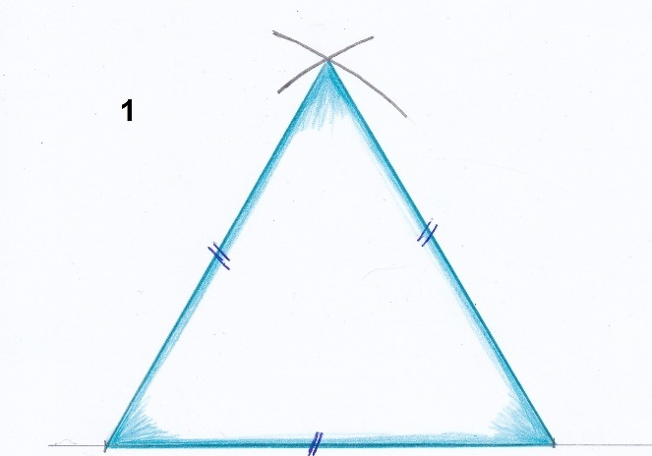

2.Gelijkbenige scherphoekige driehoek: Deze heeft de volgende eigenschappen:
- Ietsje minder regelmatig dan de gelijkzijdige driehoek
- 2 gelijke benen (je hoort het aan de naam), maar 3e been is anders
- 2 hoeken zijn gelijk, maar de 3e hoek is anders. Alle hoeken zijn scherp!
Hier construeren we de gelijkbenige scherphoekige driehoek:
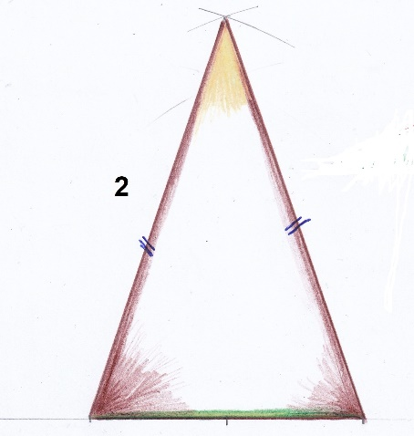
3.Gelijkbenige- stomphoekige driehoek: met de volgende eigenschappen:
- 2 gelijke benen, maar 3e been is anders
- Één hoek is stomp, dus groter dan 90⁰ (in dit geval is dat de tophoek)
Hier construeren we de gelijkbenige- stomphoekige driehoek
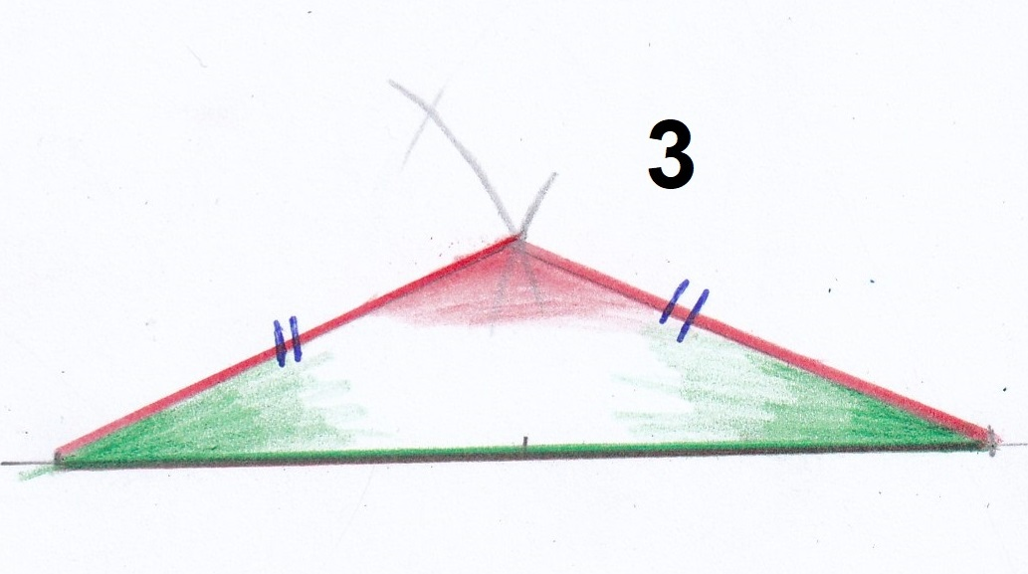
4.Gelijkbenig- rechthoekige driehoek: met de eigenschappen:
- 2 gelijke benen, maar 3e been is anders
- Één hoek is een rechte hoek, of te wel 90⁰. De andere 2 hoeken zijn gelijk
Hier construeren we de gelijkbenige rechthoekige driehoek:
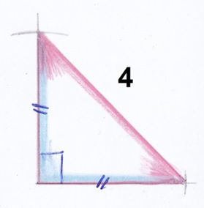
Opdracht:
Ga na of het volgende kan bestaan? Kan het niet, leg dan uit waarom niet.
1.Een rechthoekige gelijkzijdige driehoek
2.Een rechthoekige stomphoekige driehoek
3.Een stomphoekige gelijkzijdige driehoek
1.Constructie-beschrijving van de gelijkzijdige driehoek
- Trek een lijn en zet daarop twee streepjes voor de basis, zodat het een lijnstuk wordt. (Bijv. afstand 8 cm die je meet met je liniaal)
- Neem met de passer die afstand over van je lijnstuk
- Zet scherpe passer punt op linker kruispuntje en maak een cirkelboogje boven de lijn
- Doe hetzelfde vanuit het rechter kruispuntje
- Waar de cirkelboogjes elkaar kruisen vind je het 3e punt van de driehoek
Opmerking:
Je ziet nu dat de opstaande zijden èn de basis gelijk zijn en de 3 hoeken zijn gelijk

2.Constructie-beschrijving van een gelijkbenige driehoek
- Trek een lijn en zet daarop twee streepjes voor de basis, zodat het een lijnstuk wordt. (Bijv. afstand 8 cm die je meet met je liniaal)
- Neem nu een afstand tussen de benen van de passer die groter is dan 8cm. Neem bijv. 12cm
- Zet scherpe passer punt op linker kruispuntje en maak een cirkelboogje boven de lijn
- Doe hetzelfde vanuit het rechter kruispuntje
- Waar de cirkelboogjes elkaar kruisen vind je het 3e punt van de driehoek
Opmerking:
Je ziet nu dat de opstaande zijden gelijk zijn, maar de basis is anders.

Extra opdrachten
Construeer eerst in je oefenschrift (en later in je periodeschrift)
- Een gelijkbenige- stomphoekige driehoek
- Een gelijkbenige rechthoekige driehoek
- Kleur in je periodeschrift met dezelfde kleur wat gelijk is
- Beschrijf in je periodeschrift hoe je het hebt gedaan, alsof je het aan iemand uit moet leggen.
0-0-0-0-0

